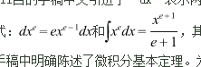 

=f(x)

$$F^{'}\left(x\right)=\lim_{h→0}{\frac{F\left(x+h\right)-F(x)}{h}≈}\frac{h·f\left(x\right)}{h}=f(x)$$

$$F^{'}\left(x\right)=\lim_{h→0}{\frac{F\left(x+h\right)-F\left(x\right)}{h}}$$

$${{(x}^{2})}^{'}=\lim_{h→0}{\frac{{\left(x+h\right)}^{2}-x^{2}}{h}}$$

$$=\lim_{h→0}{\frac{x^{2}+2h+{xh}^{2}-x^{2}}{h}}$$

$$=2x$$

$${{(x}^{n})}^{'}=nx^{n-1}$$

一般西服毛料质地的比较多，而且在设计的过程中，很多衬布都采用了粘合剂对布料进行粘合，水洗容易发生粘合剂开胶，使服装起泡，羊毛的还会发生赶毡，抽缩变形。

收藏西服前，先送干洗店干洗，干洗后用衣架吊好，口袋内放入萘、樟脑等除虫剂，套上塑胶套，收藏起来。收藏最好在通风性良好，湿度低的地方。

为什么我的眼中饱含泪水，因为我深深的爱着这片土地.

大家能在帖子里交流，已经是猿粪。

有人的地方，就有利益纷争，

有人的地方，就有江湖；

$$sini=\frac{x}{\sqrt{1+x^{2}}}$$

$$sinr= \frac{4-x}{\sqrt{{(4-x)}^{2}+4}}$$

$$\frac{sini}{sinr}= \frac{v1}{v2}= \frac{120}{60}$$

实数

有理数

分数即小数(有限分数和循环小数)

整型(负整数、零、正整数)

无理数

超越数

代数(一次及二次代数无理数等)

复数

纯虚数bi

单位纯虚数(b=1时)

一般纯虚数(b≠0,1时)

数

虚数

非纯虚数a+bi

一般非纯虚数(a,b≠0且为非超载数时)

超越非纯虚数(a,b为超载数时)

超复数

八元数

四元数

…

$\frac{4}{\frac{1}{1}+\frac{1}{2}+\frac{1}{3}+\frac{1}{6}}$ =2

|  |  |  |  |  |  |
| --- | --- | --- | --- | --- | --- |
| 1 | 2 | 3 | 4 | 5 | … |
| 21 | 22 | 23 | 24 | 25 | … |

23*24=27

27÷23=24

(22)3=26

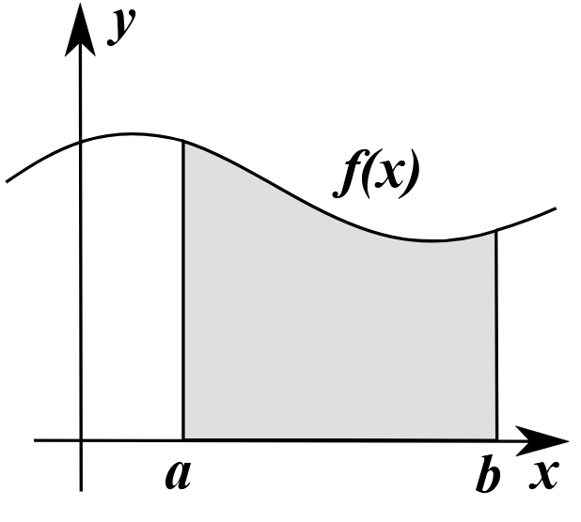

=

dV

s(t)=1/3t³

=9

=16

=25

$$t=4时,v\left(4\right)==\lim_{dt→0}{\frac{s\left(4+dt\right)-s\left(dt\right)}{dt}}=16$$

$$t=5时,v\left(5\right)==\lim_{dt→0}{\frac{s\left(5+dt\right)-s(dt)}{dt}}=25$$

$$\frac{1}{3}t^{3}$$

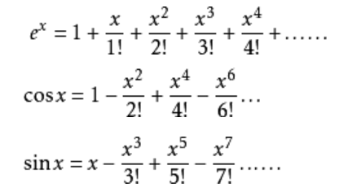

$$e^{x} =1+\frac{x}{1!}+\frac{x^{2}}{2!}+\frac{x^{3}}{3!}+\frac{x^{4}}{4!}+\frac{x^{5}}{5!}+\frac{x^{6}}{6!}+\frac{x^{7}}{7!}+…$$

$$cosx=1 -\frac{x^{2}}{2!} +\frac{x^{4}}{4!} -\frac{x^{6}}{6!}+…$$

$$sinx= \frac{x}{1!} -\frac{x^{3}}{3!} +\frac{x^{5}}{5!} -\frac{x^{7}}{7!}+…$$